1주차 결과보고서

전공: 컴퓨터공학과 학년: 3학년 학번: 20191612 이름: 윤기웅

**1.**

1) xilinx 사이트로 들어가서 계정을 생성한다.

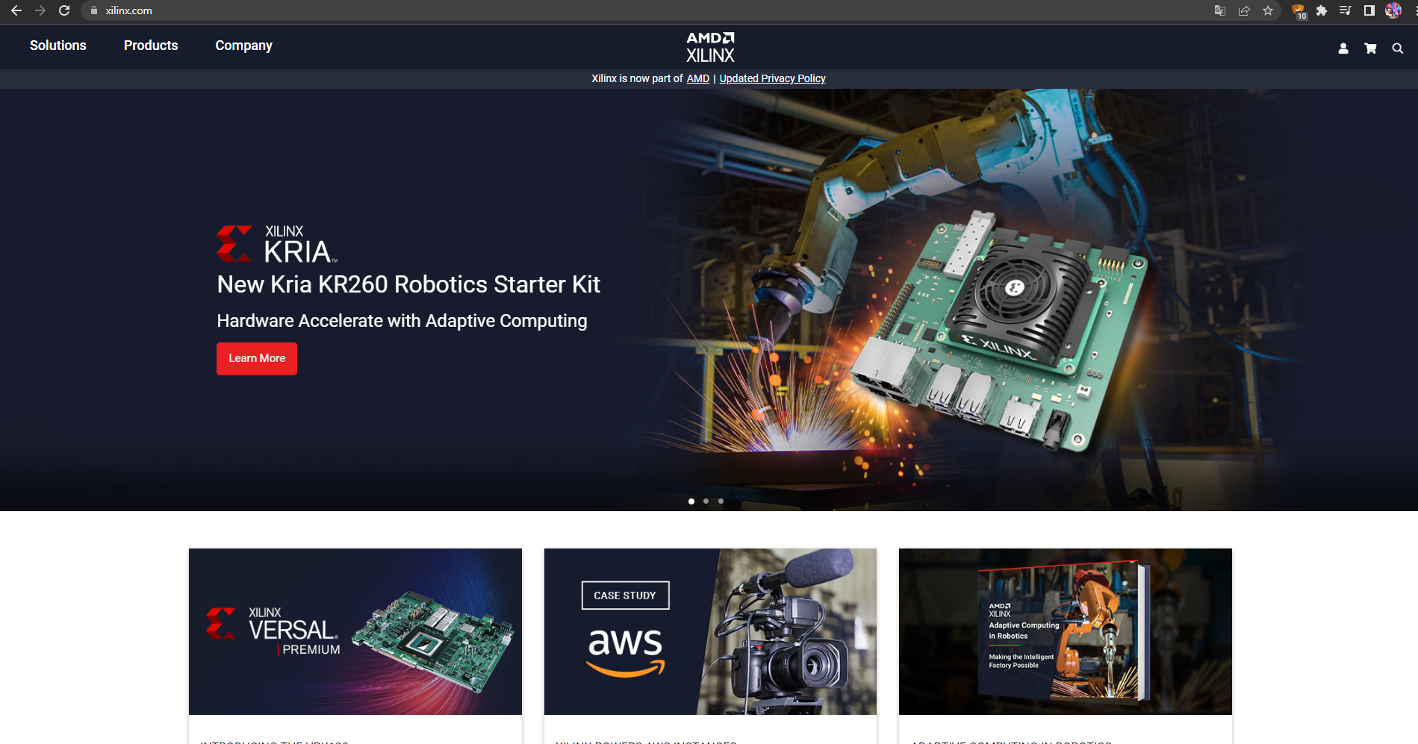

2) 학교 이메일을 갖고 계정을 생성하고 2017 버전을 찾아서 다운로드를 준비한다.

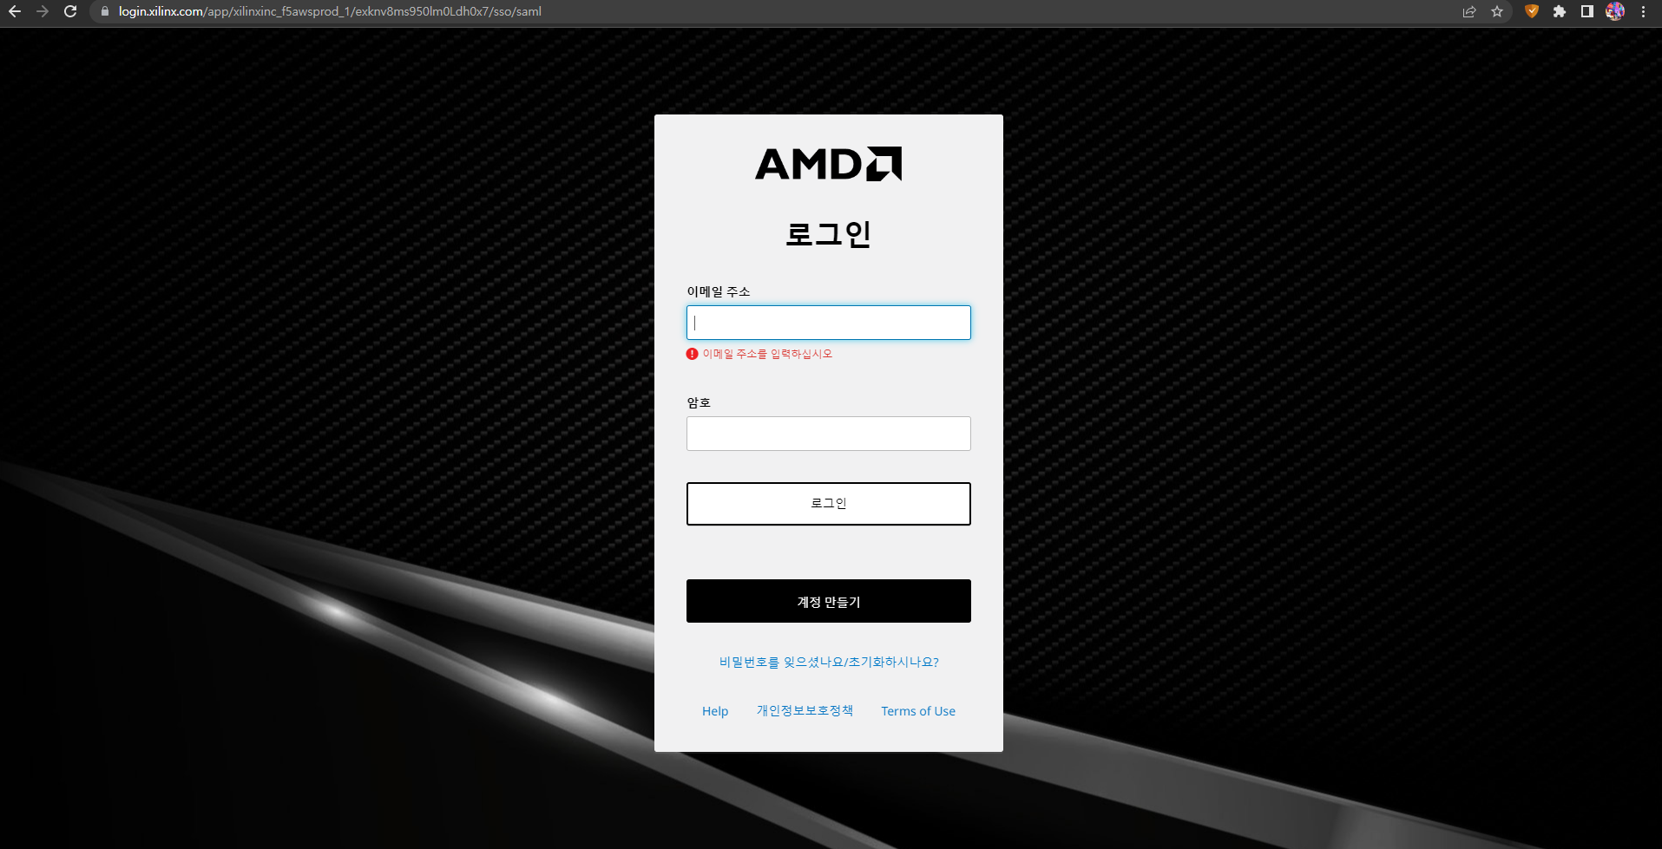

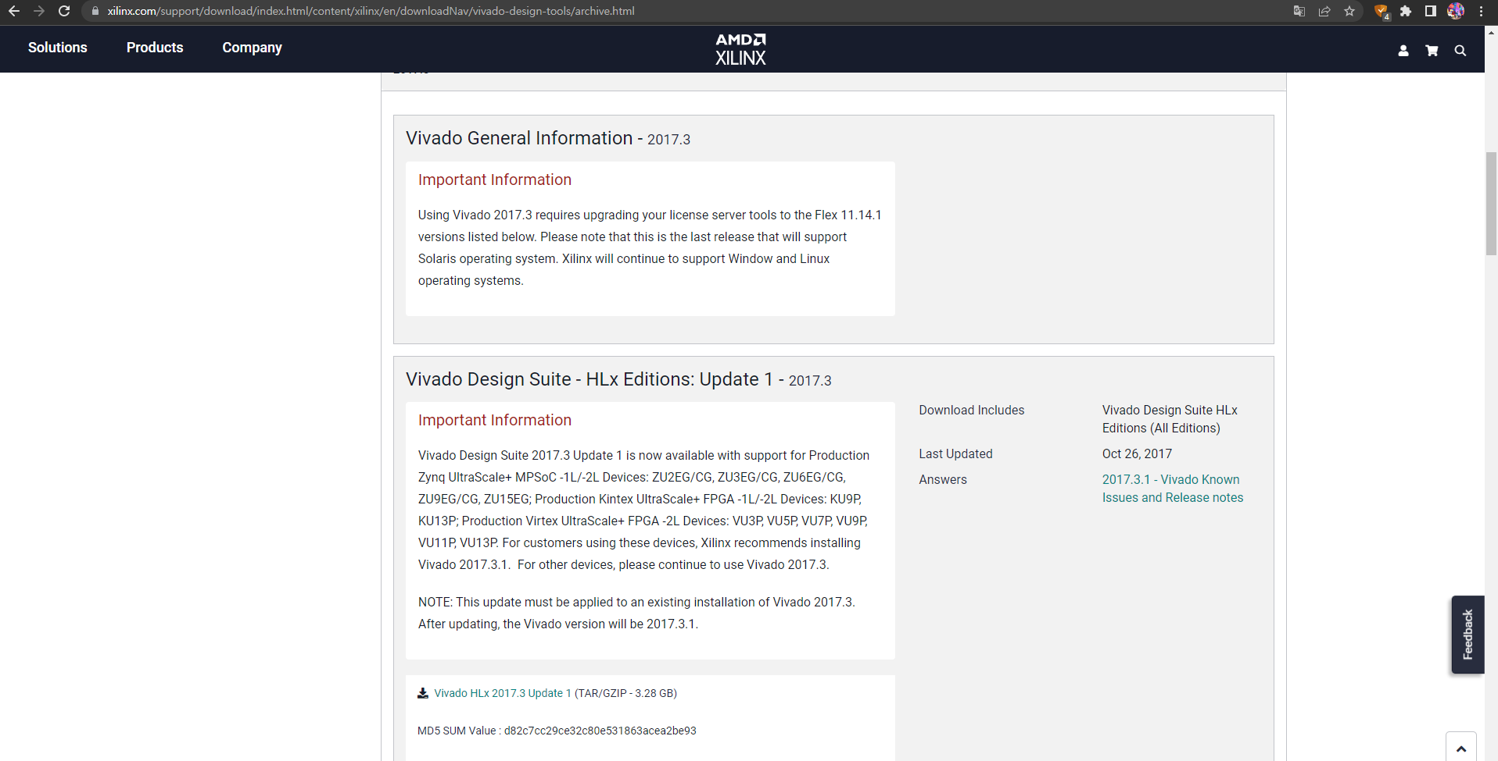

3)윈도우 버전을 선택하고 빈칸을 채워준다.

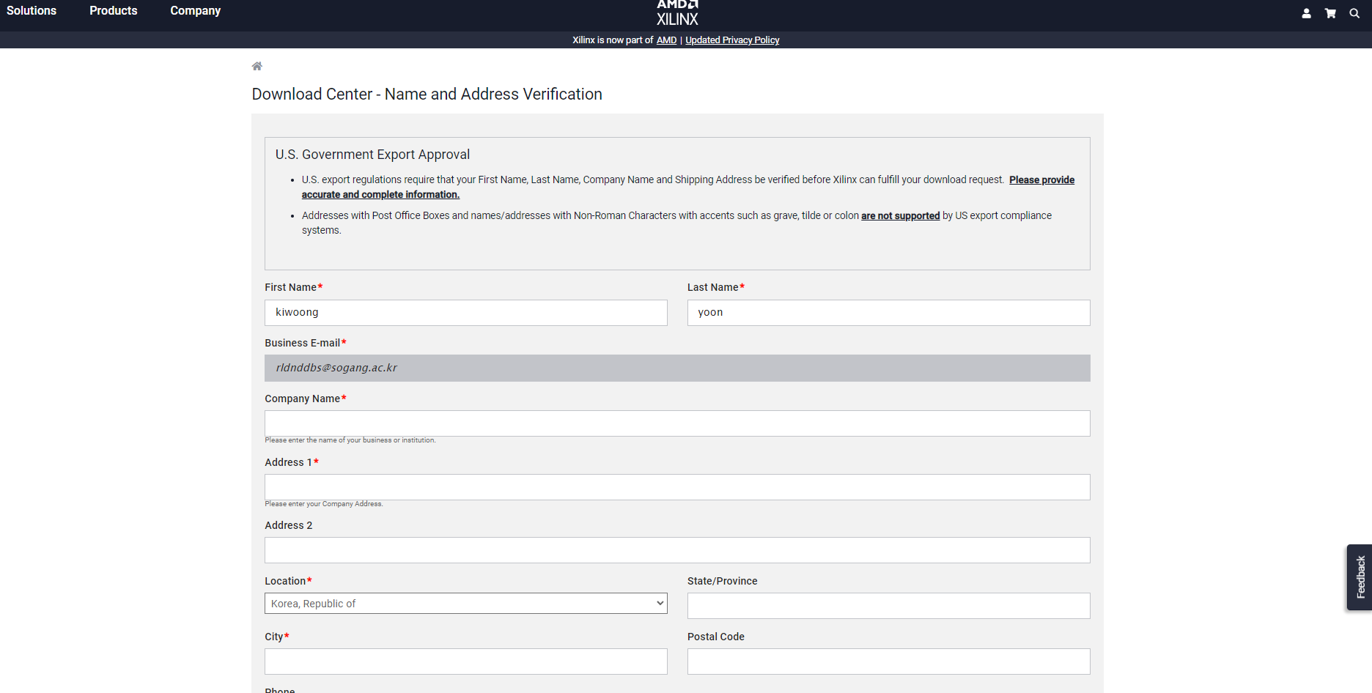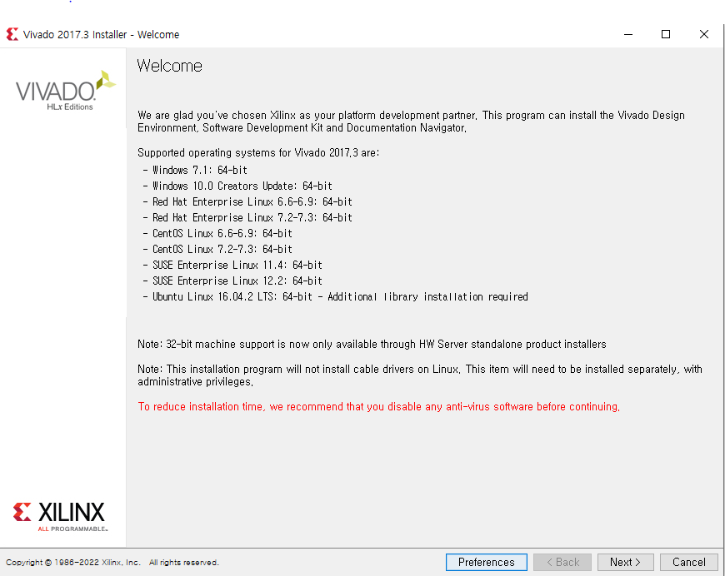

4) 모든 항목에 동의하고 vivado Webpack을 설치한다.

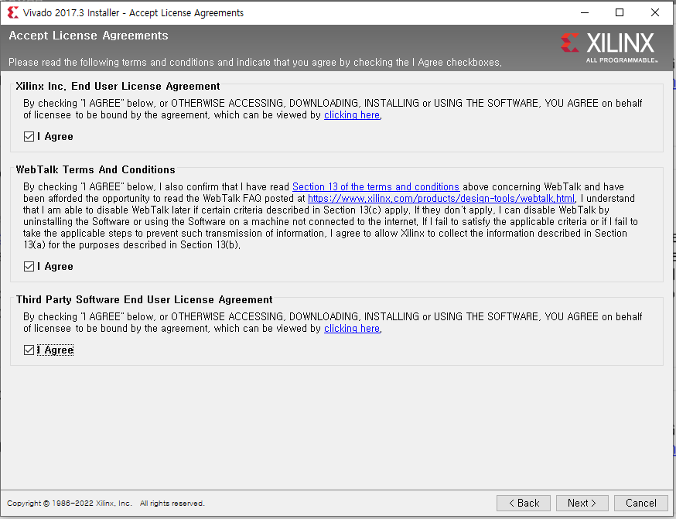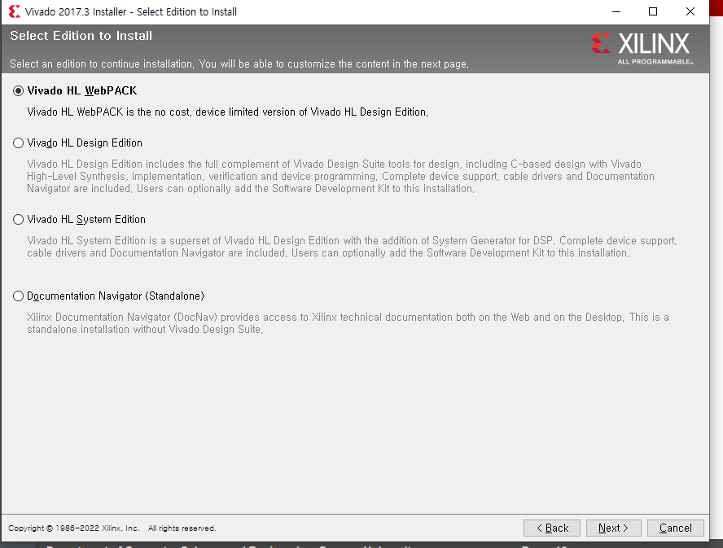

5) 설치할 위치를 지정하고 바탕화면에도 바로가기를 만들어 준다.

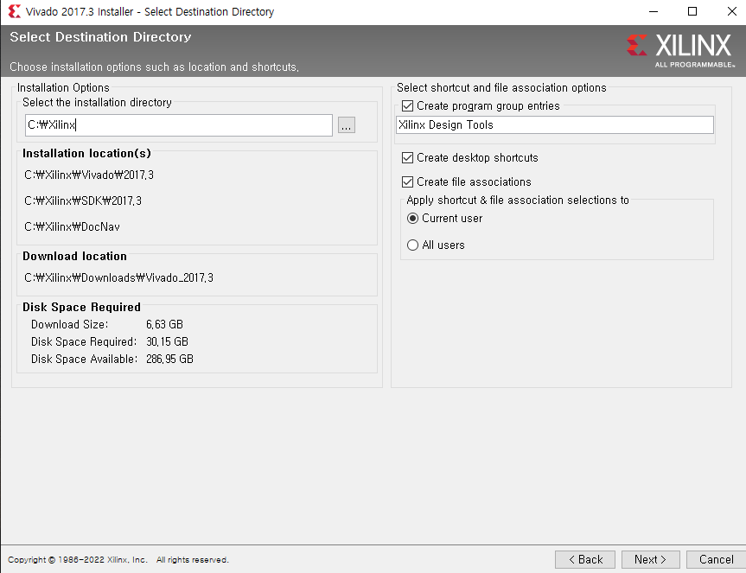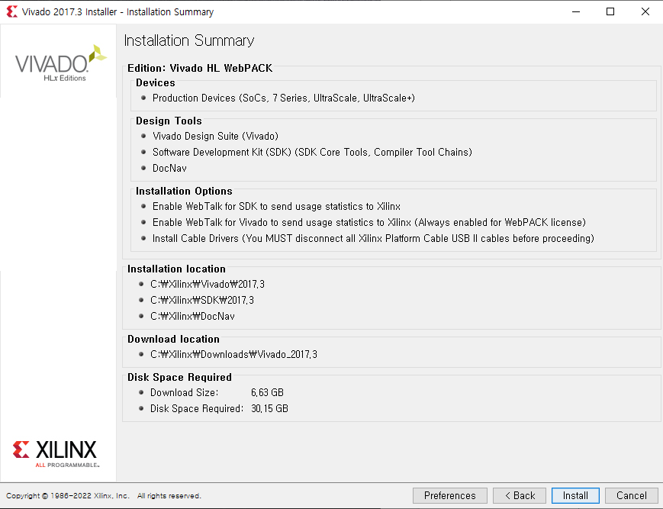

6) 최종 설치 후에 프로그램이 잘 설치 된 것인지 확인 한다.

.